GRUPPO LAVORATORI ANZIANI SMAT  Corso XI Febbraio, 14 - 10152 TORINO  Indirizzo e-mail: smatgla@gmail.com | 

CONVOCAZIONE 61^ ASSEMBLEA
Sabato 4 Aprile 2020

L’assemblea annuale dei Soci del Gruppo Lavoratori Anziani è convocata, a norma degli articoli n.26 e n.28 dello Statuto sociale, per il giorno 4 aprile 2020 (sabato) alle ore 9,00 in prima convocazione, valida con il concorso della metà dei Soci in regola con la quota sociale, oppure alle ore 11,00 dello stesso giorno in seconda convocazione (valida qualunque sia il numero dei presenti), presso il Ristorante “VECCHIO CASTAGNO“ a Cocconato (AT) – Piazza Cavour, 21 - telefono n.0141/907794 con il seguente ordine del giorno:

Ordine del giorno:
- relazione del Presidente
- rendiconto economico anno 2019 – approvazione
- Varie ed eventuali

al termine dei lavori alle ore 13,00 circa seguirà nello stesso luogo il pranzo sociale, al quale potranno partecipare anche le gentili consorti dei Soci.

Quote di partecipazione:
Soci e vedove (iscritte al gruppo) Euro 15,00
Familiari dei soci (conviventi) Euro 20,00
Aggregati Euro 30,00

Punti di raccolta (da comunicare al momento dell’iscrizione):
R.E.M. - Piazza Sofia – transito pullman ore 9.00
SEDE - c.so XI Febbraio - partenza pullman ore 9.15
Impianto PO 1 – dopo rotonda - transito pullman ore 9.30

I partecipanti dovranno far pervenire la loro adesione entro giovedì 26 marzo p.v. telefonando a:

PONZANO LUIGI 3486904972 – FUNGHI TIZIANO 3487778513 – SACCO GIUSEPPE 3206060473 FERRERO GIOVANNI 3385317799 segnalando la modalità di arrivo (pullman o auto).

Si raccomanda la puntualità e la precisione per le prenotazioni. Al fine di rendere scorrevole l’operazione di incasso della quota si chiede, cortesemente, ai Soci di predisporre l’importo da pagare con denaro contato. Si ricorda altresì che la data dell’assemblea è il termine ultimo utile per adempiere al versamento della quota annuale di iscrizione.
GRAZIE

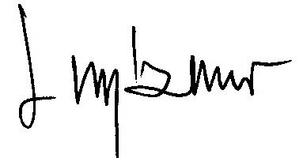
Il Presidente
Luigi PONZANO
Torino, 24 Febbraio 2020

NON EFFETTUATA CAUSA COVID

